

БИТ драйвер ККТ

АПИ фискализации чеков для облачных решений вер. 1.2
Работает с версией программы БИТ драйвер ККТ не ниже 1.21.

Режимы работы
Надо сразу разделить два режима использования АПИ для фискализации чеков.

Режим товароучетки

Режим товароучетки будем называть когда сам продавец принимает оплату например наличными или по банковской карте (через банковский терминал) на локально подключенном оборудовании. Программа выполняется в браузере (на вашем сайте).

Режим оплаты в облаке
Если оплата происходит в облаке, то есть автоматически без участия продавца (например через платежный сервис, прикрученный к сайту), то этот режим будем называть - режим оплаты в облаке. Это режим когда покупатель самостоятельно оплачивает товар без участия продавца.

Режим курьера
Это режим только для пробития чеков из авшего личного кабинета на нашем сайте kkmspb.ru. Позволяет фискализировать чеки на выезде к клиенту, то есть удаленно на вашей кассе в вашем офисе.

Ниже рассматривается только режим оплаты в облаке, то есть фискализация чеков после принятия оплат через платежные системы.

Общая схема работы
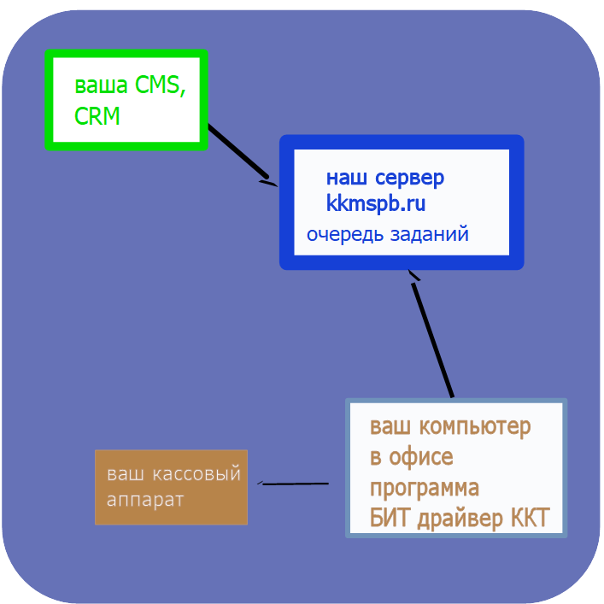

Режим оплаты в облаке

Это режим только для фискализации безналичных чеков (но не для принятия оплаты через банковский терминал).

В режиме оплаты в облаке вы также со своего сайта (подготавливаете POST данные и посылаете их на страницу
https://kkmspb.ri/api/fiscal/create-receipt.php , и вам возвращается результат постановки чека в очередь на пробитие.

Для демонстрации использования нашего сервиса в режиме оплаты в облаке мы используем ( просто для наглядности процесса) страницу нашего сайта
https://kkmspb.ru/api/create-receipt-dlg.php. Изначально переход на нее происходит со страницы (test.php), далее вы наблюдаете процесс в режиме онлайн.

На странице https://kkmspb.ru/api/create-receipt-dlg.php (это уже на стороне нашего сервера) мы ставим чек на пробитие в очередь. Далее программа БИТ драйвер ККТ, установленная на вашем ПК, примерно 1 раз в 5 минут забирает из очереди с сервера чеки на фискализацию и пробивает чек на кассовом аппарате, подключенном к вашему ПК.

Как пробивать чек быстро без задержек

Если вы хотите фискализировать чек как можно быстрее, то можно указывать в пакете POST параметр BIT_PROG_URL. Это внешний статический ip адрес (с портом) вашего роутера (формат https://xxx.xxx.xxx.xxx:44735). Далее на роутере надо пробросить порт 44735 на компьютер во внутренней сети, на котором установлена программа БИТ драйвер ККТ, к которой подключена ваша касса. На этот url будет приходить команда для немедленного выполнения пробития чека (вне очереди) и результат также будет возвращаться вам сразу по факту пробития.

Для режима товароучетки параметр BIT_PROG_URL не актуален, так как там обращение из браузера идет на url http://localhost:44735, то есть минуя интернет, сразу на ваш ПК.

Конечно может случится так, что чек завершился не успешно. Вы в любом случае получите причину ошибки, так как отдает сам кассовый аппарат (в соответсвие со своим протоколом).

Формат передаваемых данных

Пример передачи данных на страницу оплаты:

BIT_ACCOUNT_ID: “здесь значение из вашего лк на kkmspb.ru”
BIT_KKT_TOKEN: “здесь значение из вашего лк на kkmspb.ru”
BIT_BNK_TRM_TOKEN: “здесь значение из вашего лк на kkmspb.ru”
BIT_ORDER_ID: 1237
BIT_SIGNATURE: 949f8b85f8c1b6762ddd951681363b7b
BIT_CALLBACK_SUCCESS: http://vspbkassa.ru/api/callback/success.php
BIT_CALLBACK_FAILED: http://vspbkassa.ru/api/callback/failed.php
BIT_DATA: [
{
"name":"1. Оплата по 'карте'",
"type":"bnkCardPayment",
"data":
{
"sum":12
}
},
{
"name":"2. Фискализируем чек",
"type":"kktReceiptFiscalization",
"data":
{
"purchases":
[
{
"productName_1030" : "товар 123",
"price_1079" : 11.00,
"qty_1023" : 1.00,
"unit_2108" : 10,
"paymentFormCode_1214" : 2,
"productTypeCode_1212" : 3,
"tax_1199" : 6,

"additionalAttribut_1191":"что-то дополнительное"
}
],
"cashierName_1021": "Пупкин Иван Трофимович",
"cashierInn_1203":"",
"payments":{
"cash_1031" : 10.00,
"ecash_1081" : 1.00,
"prepayment_1215" : 0,
"credit_1216" : 0,
"barter_1217" : 0
},
"taxationType_1055" : 5,
"receiptType_1054" : 1,
"sendToEmail_1008" : "kkmspb2008@yandex.ru",
"electronically":true
}
}
]

Единый протокол передачи содержиния чека для разных ККТ
Обратите внимание, что передается спитсок [ … ] . Это список команд на выполнение по порядку. Если команда завершится не удачно, то следующая выолняться не будет.

Обязательным параметрами любой команды являются следующие:

- name : это произвольное ваше название команды;
- type : это зарезервированное значения из списка kktReceiptFiscalization или bnkCardPayment для идентификации команды в программе БИТ драйвер ККТ;
- data : здесь содержание команды;

Далее обратите внимание, что вы передаете содержание команды пробития чека в формате, где у всех реквизитов присутствует номер тега (после символа _).

То есть используется следующая логика: названия ключей (например cashierName_1021) состоит из двух элементов, разделенных знаком подчеркивания. Справа это номер тега в соответсвии с законом ФЗ54, слева может быть все, что вам покажеться разумным. Примечание: знак подчеркивания _ должен быть только один.

Значение ключа (напимер "Пупкин Иван") это всегда значение как указано в законе ФЗ54. В данном случае строка.

Таким образом вы можете применять единый протокол для управления разными моделями касссовых аппаратов. На сегодня поддерживаются Атолы и Меркурии (список будет расширяться по вашим запросам).

Для команды пробития чека ключ "purchases" имеет зарезервированное значение. Он используется для обозначение массива покупок (или продаваемых позиций) в чеке.

Соответсвенно все теги покупки должны находится только в массиве "purchases". В примере это все хорошо видно.

Формат данных представлен следующими частями:

BIT_ACCOUNT_ID — уникальный номер вашего аккаунта в личном кабинете на сайте kkmspb.ru;

BIT_KKT_TOKEN – уникальный код вашего кассового аппарата (смотрите в личном кабинете);

BIT_BNK_TRM_TOKEN – уникальный код вашего банковского терминала (пин-пада) (смотрите в личном кабинете);

BIT_ORDER_ID — это вами сгенерированный уникальный номер заказа (для защиты от дублирования оплат по одному заказу);

BIT_SIGNATURE — это ваша подпись, вычисляемая по алгоритму md5 для всех передаваемых (для гарантии защиты от подделки передваемых ваших данных);

BIT_DATAINTEGRITY_CODE для вычисления хеша по всем данным вы должны еще использовать секретный (только вам известный) код проверки целостности данных, который вы сами задаете в личном кабинете на сайте kkmspb.ru. Это ваша страховка, что никто не подделает от вашего имени чек.

BIT_DATA — содержание чека в формате JSON. На тестовой странице вы его видите в нижней части.

BIT_PROG_URL - наименование адреса в сети интернет для взаимодействия с программой БИТ драйвер ККТ напрямую из интернета. Можно указывать в режиме оплаты в облаке для ускорения полного процесса проведения фискализации чека до 5-10сек с получение результата пробития такжен сразу (актуально только для режима оплаты в облакек и режима курьера).

Генерация подписи

BIT_SIGNATURE вычисляется как md5 по сумме следующих передаваемых параметров:

BIT_SIGNATURE = $.md5( $('#BIT_ACCOUNT_ID').val() +
$('#BIT_KKT_TOKEN').val() +
$('#BIT_ORDER_ID').val() +
$('#BIT_DATA').val() +
$('#BIT_CALLBACK_SUCCESS').val() +
$('#BIT_CALLBACK_FAILED').val() +
$('#BIT_DATAINTEGRITY_CODE').val())

В примере выше используется md5 библиотеки jquery. Все параметры передаются в составе POST блока.

Актуально только для режима оплаты в облаке. Для режима товароучетки не имеет значения.

Кодирование передаваемых данных

Только для режима оплаты в облаке.

Данные передаются как обычная форма методом POST. Но есть нюансы. Перед отправкой содержание данных параметра BIT_DATA (это сам json текст чека) надо предвариательно закодировать в encodeURIComponent, а потом еще в base64 (см.btoa). Это важно, так как иначе спецсимволы такие как перенос строки \r\n будут переданы НЕ коррекно и данные json будет не раскодировать на строне сервера.

Надо еще отметить, что все остальные параметры формы передаются как есть и их дополнительно кодировать не нужно.

Программа БИТ драйвер ККТ

Конечно кто-то должен печатать чек. Предлаем вам использовать свой ккт Атол или Меркурий (предположим он у вас есть и распололжен в офисе и подключен к ПК с Windows).

Вам надо скачать с сайта https://kkmspb.ru/software/BIT-driver-KKT/download/ последнюю программы БИТ драйвер ККТ (версию не ниже 1.19.ххх) и установить на свой ПК. Демо период 14 дней, если надо дольше мы можем продлить.

Инструкции и видео как подключать и настраивать кассовые аппараты к программе БИТ драйвер ККТ есть также на сайте: https://kkmspb.ru/software/BIT_driver_KKT/attach-kkt/.

Есть важный нюанс при установке программа требует зарегистрироваться по email и надо указывать такой же как и email в вашем личном кабинете на kkmspb.ru.

Скачать АПИ

Все файлы АПИ с необходимыми библиотеками можно скачать с гитхаба:
https://github.com/PavelDorofeev/API-receipt-fiscalization-for-CMS-and-CRM

